**ESCUELA POLITÉCNICA NACIONAL**

ESCUELA DE FORMACIÓN DE TECNÓLOGOS

**DISEÑO DE INTERFACES (TDSD322)**

|  |  |
| --- | --- |
|  | |
| ASIGNATURA: | Diseño de Interfaces |
| PROFESOR: | Ing. Ivonne Maldonado MSc. |
| PERÍODO ACADÉMICO: | 2023-B |
|  | |

**DEBER 2**

|  |  |
| --- | --- |
|  | |
| TÍTULO:  **UX & CX** | |
|  | |
|  | |
|  |  |
|  | |

Estudiante:

Ariana Catani

**PROPOSITO DE LA PRÁCTICA**

* Indagar acerca de las principales diferencias que existen entre la experiencia del usuario (UX) y experiencia del cliente (CX)

**OBJETIVO GENERAL**

* Realizar un mapa conceptual de UX & CX con la información más relevante de la página web asignada.

**OBJETIVOS ESPECÍFICOS**

* Desglosar la información más importante que encontremos en esta página para que en un futuro tengamos los conceptos fundamentales.
* Escribir un comentario de lo que más nos llamó la atención acerca de este tema.

**INSTRUCCIONES**

* Lea el artículo “User Experience vs. Customer Experience: What’s The Difference?” <https://www.nngroup.com/articles/ux-vs-cx/>
* Realiza una infografía (cualquier otro organizador gráfico).
* o Comenta que es lo que aprendiste o te pareció mas interesante del artículo.

**DESARROLLO**

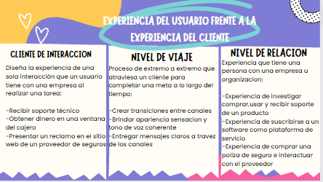

El nivel de interacción tiene mucho que ver con la UX debido a que esta es la encargada del diseño de la página para que el usuario realice lo que necesita de una manera ágil e intuitiva. [1]

**PRESENTACIÓN**

Al finalizar tu deber deberás subir:

* Un archivo en formato PDF con el nombre (Deber2_DI_2023B_NApellido)

**RECURSOS NECESARIOS**

* Herramientas ofimáticas
* Internet

**CONCLUSIONES**

* Que cada nivel con el que cuenta tiene diversos campos y conceptos que se relacionan entre sí para que exista una buena experiencia.
* Estos dos tipos de experiencia están correlacionados y ayudan a que una página web funcione de una mejora manera.

**RECOMENDACIONES**

* Practicar los conceptos vistos para realizar adecuadamente una página web si llega el caso que necesite crear una.

**BIBLIOGRAFIA**

[1] K. Salazar. "User experience vs. customer experience: What’s the difference?" Nielsen Norman Group. <https://www.nngroup.com/articles/ux-vs-cx/> (accedido el 21 de noviembre de 2022).